TW-RG725非[准]稳态导热仪

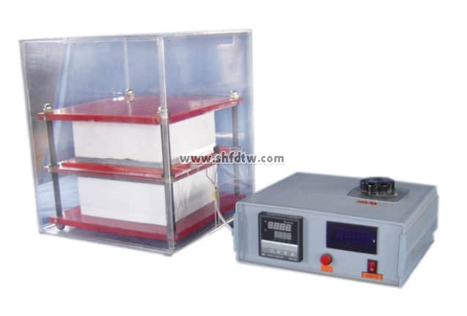

实验目的：  
1、测定绝缘材料的导热系数和比热。  
2、掌握使用热电偶测量温差的方法。  
  
主要配置：  
有机玻璃框架，电镀螺拴连接，苯板保温，有机玻璃试件，0—50V高精度稳压直流电源供电，八路温度巡检仪，仪器带直流电位差计接口（直流电位差计用户自配），可配不锈钢操作台。  
  
技术参数：  
1、输入电源：单相AC220V±10% 50Hz，功率100W。  
2、0-50V 0-5A高精度稳压直流电源供电。  
3、八路温度巡检仪数显各点温度。  
4、试件厚度10mm；试件面积200 × 200 mm2，实验温度：0～50℃。  
5、外形尺寸：1000×400×600mm，外形为不锈钢支架。  
  
TW-RG725/II非[准]稳态导热仪24000元  
  
增加带标准信号的万能信号输入巡检仪，带标准信号的数显电流表和电压表，软件等。